8. Le jeu de Pong

Nous allons créer un jeu de Pong. Il s’agira de renvoyer une balle contre un mur à l’aide d’une raquette.

- Lance le logiciel Scratch 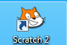 puis enregistre ton document en lui donnant un nom et en lui indiquant un emplacement (Fichier/Enregistrer sous)

- Insérer l’arrière-plan
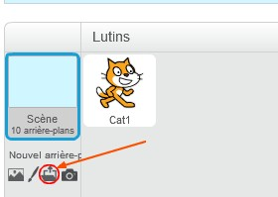 | Clique sur l’icône entourée pour importer l’arrière-plan « Mur » qui se trouve dans le dossier Scratch/Images.  (Cette image ne figure pas d’origine dans Scratch)

- Insérer le lutin
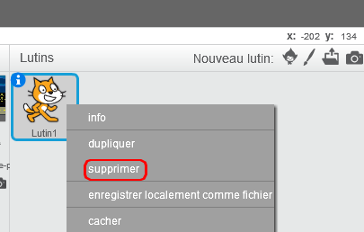 | Fait un clic droit sur le chat puis choisis supprimer

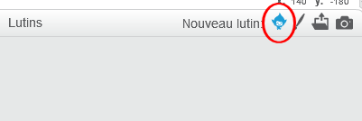 | Clique sur l’icône « Choisir un lutin dans la bibliothèque» et choisis « Tennis Ball » qui se trouve dans la catégorie « Choses »

Clique sur l’icône « Dessiner un nouveau lutin »

Dessine un trait épais qui servira de raquette.

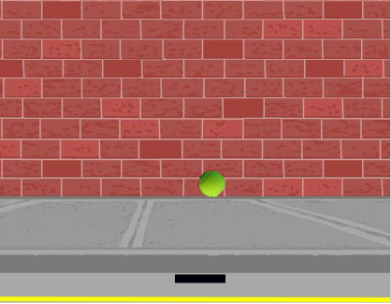 | Place ta raquette en bas de l’écran, au-dessus du trait jaune.

- Programmer
Commençons par le déplacement de la raquette.
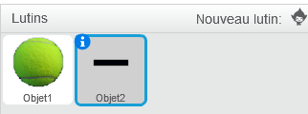 | Cliquer sur la raquette.

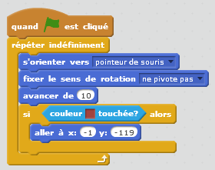 | Nous allons utiliser la souris pour la diriger.  Dans Mouvement choisir « s’orienter vers pointeur de souris » puis « fixer le sens de rotation ne pivote pas » pour qu’elle reste horizontale. Ajouter « avancer de 10 ».  Pour lui interdire l’accès au mur nous ajouterons le Contrôle « si associé au Capteur « couleur du mur touchée alors » aller au centre bas de la fenêtre ». Encadrer l’ensemble avec le Contrôle « répéter indéfiniment » puis chapeauter l’ensemble avec l’ Evènement sélectionner « quand est cliqué »

Nous allons maintenant programmer le jeu pour que la balle rebondisse contre le mur après avoir été frappée par la raquette.
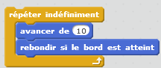 | Nous allons indiquer à la balle qu’il faut avancer et rebondir sur le mur. Dans la catégorie Scripts, choisis le Mouvement «avancer de 10 » auquel on ajoute «rebondir si le bord est atteint ». Pour que la balle ne s’arrête pas en cours de route nous allons insérer le Contrôle « répéter indéfiniment ».

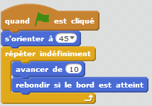 | Pour éviter que la balle reste bloquée, nous ajouterons le Mouvement «s’orienter à 45 ». Pour tester le programme, nous insérerons l’ Evènement « quand est cliqué ».

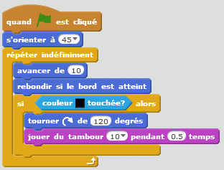 | Il va falloir que la raquette puisse renvoyer la balle. Pour cela nous allons ajouter le Contrôle « si…alors » auquel nous ajouterons le « Capteur » « couleur ? touchée » (sélectionner la couleur de la raquette avec la souris). Compléter avec le Mouvement « tourner à » auquel vous entrerez la valeur 120°. Pour finir ajouter le « son » « jouer du tambour » qui a pour but de générer un bruit chaque fois que la balle touchera la raquette.

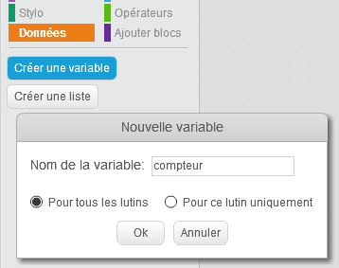 | Pour terminer nous allons insérer un compteur. Pour cela cliquer sur Données puis « Créer une variable » que vous nommerez « compteur ». Cliquer sur Ok.

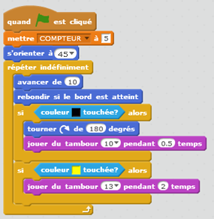 | Glisser la commande « mettre compteur à » et indiquer le nombre de vie maximum, par ex. 5.

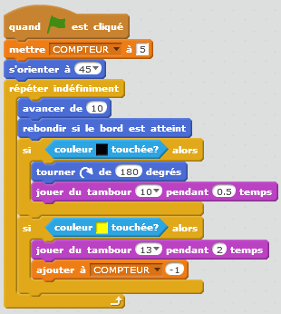 | Glisser maintenant la commande « ajouter à compteur 1 » et écrire -1 pour décompter les vies.

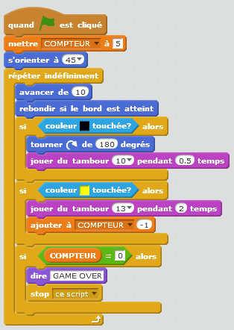 | Pour que le jeu s’arrête quand il n’y a plus de vie, il faut ajouter le contrôle « si…alors » dans lequel on insère l’opérateur avec les variables «compteur » et « 0 » ainsi que le contrôle « stop ce script ». Vous pouvez même ajouter l’apparence « dire GAME OVER ».

